Лабораторная работа №7
  - Задача о распространение рекламы
Люпп Софья Романовна
Содержание

1. Цель работы
Рассмотреть задачу о распространении рекламы, изучить и построить модель

2. Задание
Построить график распространения рекламы. При этом объем аудитории N=1150, в начальный момент о товаре знает 12 человек. Для случая 2 определите в какой момент времени скорость распространения рекламы будет иметь максимальное значение.

3. Теоретическое введение
Модель рекламной кампании описывается следующими величинами. Считаем, что dn- скорость изменения со временем числа потребителей, узнавших о товаре и готовых его купить, t - время, прошедшее с начала рекламной кампании, nt( ) - число уже информированных клиентов. Эта величина пропорциональна числу покупателей, еще не знающих о нем, это описывается следующим образом, где N - общее число потенциальных платежеспособных покупателей, характеризует интенсивность рекламной кампании (зависит от затрат на рекламу в данный момент времени).
Помимо этого, узнавшие о товаре потребители также распространяют полученную информацию среди потенциальных покупателей, не знающих о нем (в этом случае работает т.н. сарафанное радио). Этот вклад в рекламу описывается величиной, которая увеличивается с увеличением потребителей узнавших о товаре.

4. Выполнение лабораторной работы
В соответствии со своим заданием выписываю константы и пишу код для описания модели о распространении рекламы (рис. 1).
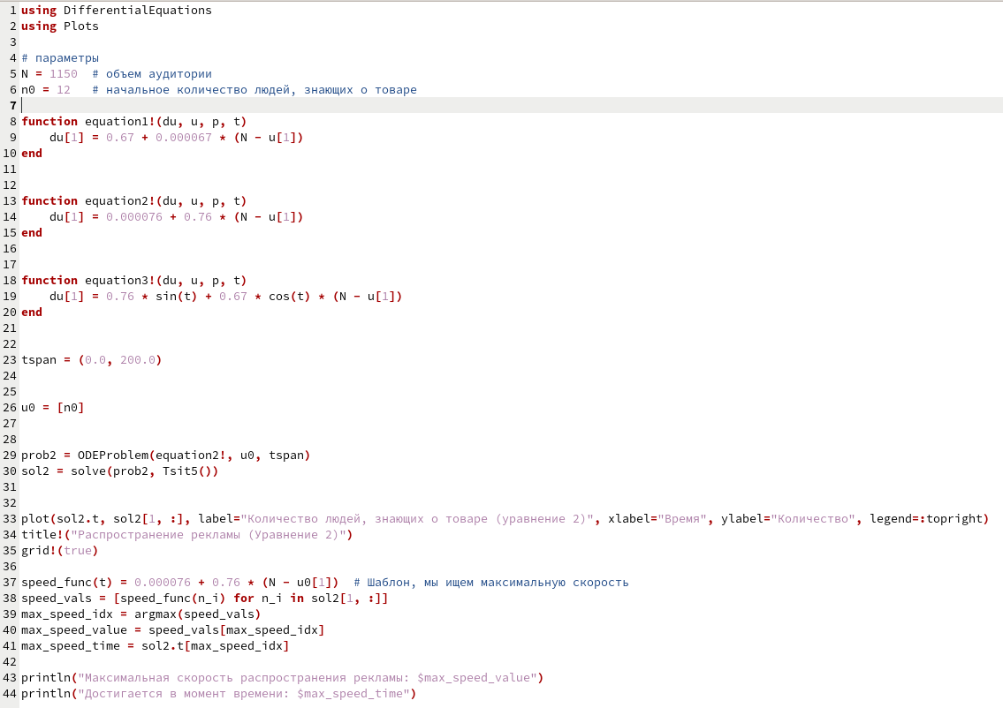
Рисунок 1: Код для задачи о распространении рекламы
Добавляю через Julia необходимые пакеты с решениями дифференциальных уравнений (рис. 2).
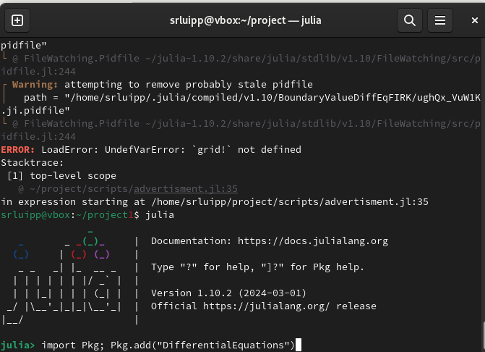
Рисунок 2: Дифференциальные уравнения
Делаю производные форматы при момощи Julia tangle.jl, открываю ноутбук файл jupyter notebook и вывожу результиющий график (рис. 3).
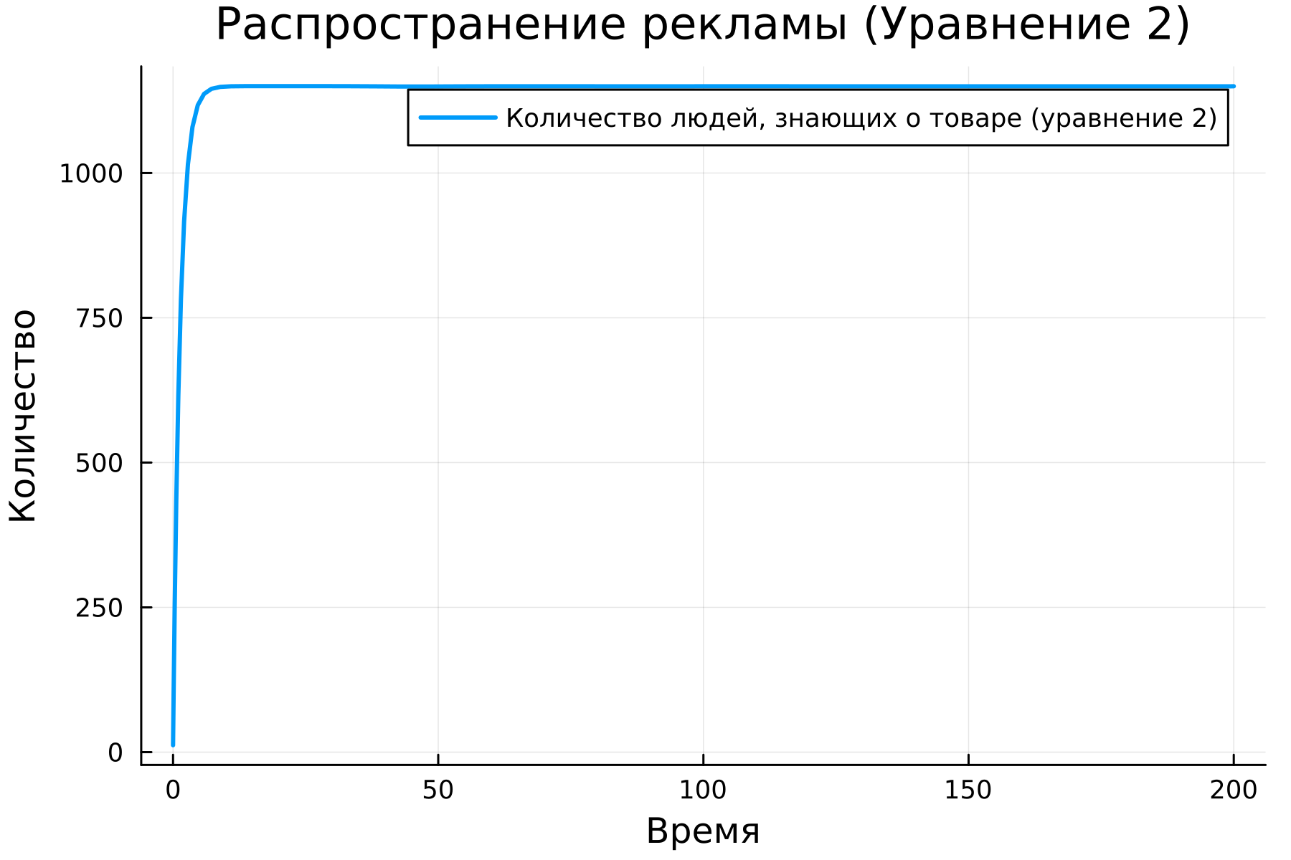
Рисунок 3: Результирующий график
В консоль вывелись максимальная скорость распространения рекламы, которая достигается в момент времени t=0 (рис. 4).
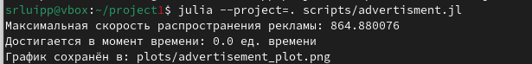
Рисунок 4: Вывод решения дифференциального уравнения в консоль

5. Выводы
В ходе лабораторной работы я изучила модель о распространении рекламы

Список литературы
- Математическое моделирование. Лабораторная работа №7

